23 февраля исполнилось100 лет важному для Кубани событию - появлению собственного флага. В этот день в 1919 году Законодательная Рада существовавшей тогда Кубанской народной республики утвердила вместе с остальной символикой флаг из полос трёх цветов.

1 июня детская библиотека на площади ДК провела час геральдики «Поднимем флаг родного края» для станичной детворы.

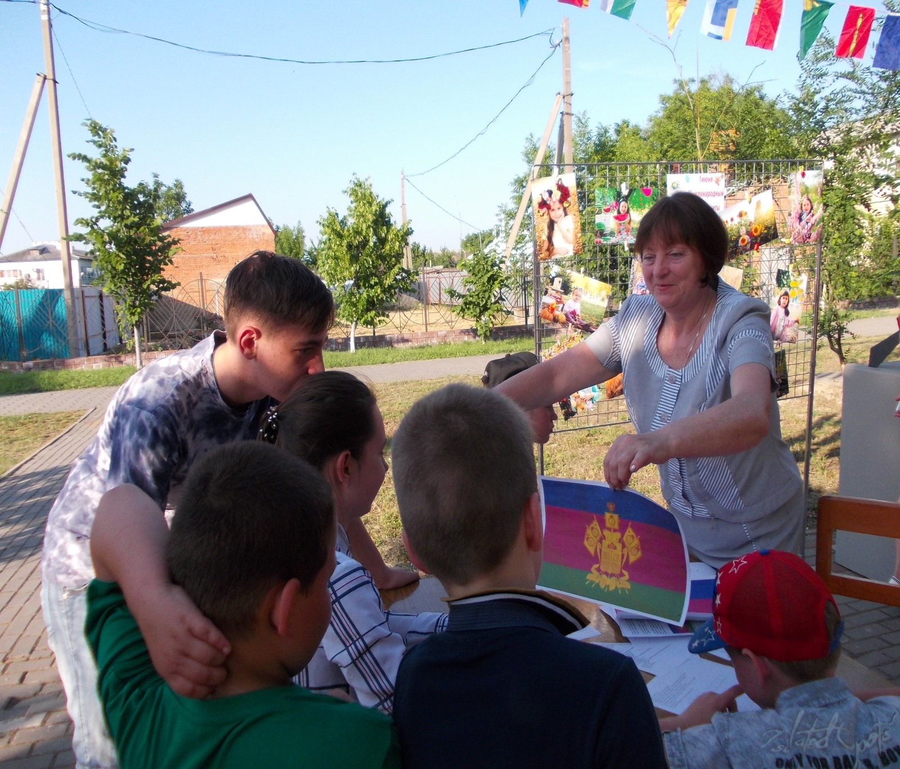

Ребята узнали историю появления Кубанского флага, а также о том, что каждый элемент кубанского флага — это не просто украшение, а наполненная смыслом деталь, рассказывающая о богатой, славной истории казачьего края, что самый большой флаг установлен в Краснодаре на Театральной площади.

Участники мероприятия дружно отвечали на вопросы викторины, разгадывали кроссворд.

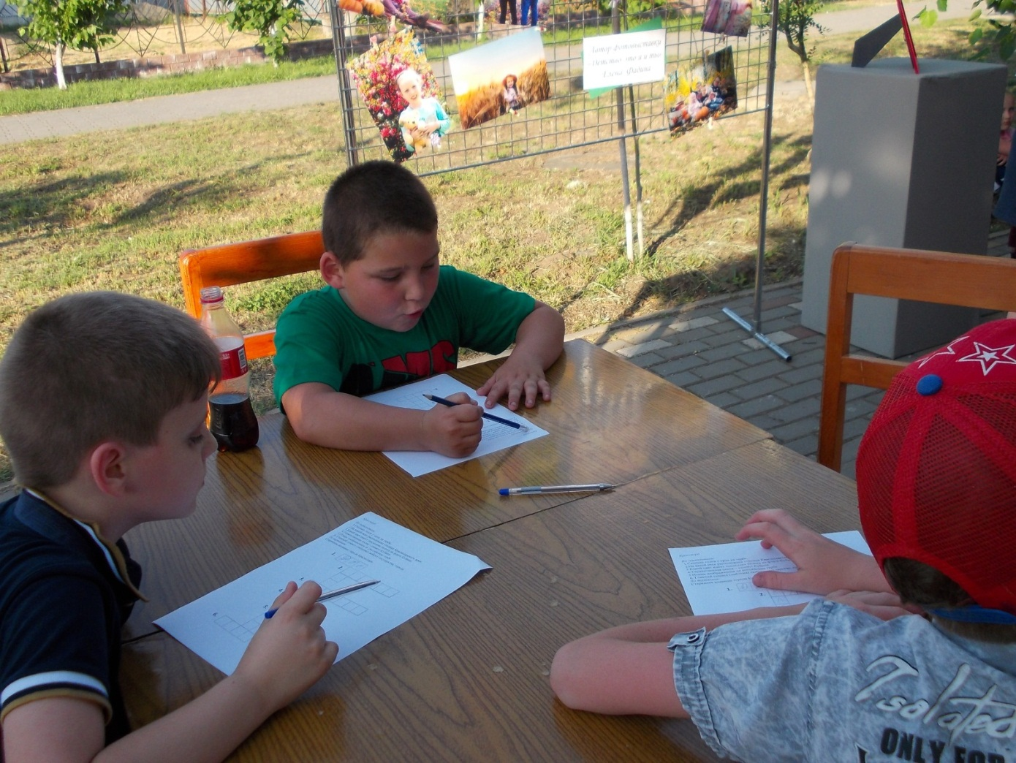

В конце мероприятия дети пришли к выводу, что знание официальных символов нашего края – это проявление любви к своей малой Родине, к месту, где ты живешь. Это святое дело и прямая обязанность каждого из нас.

